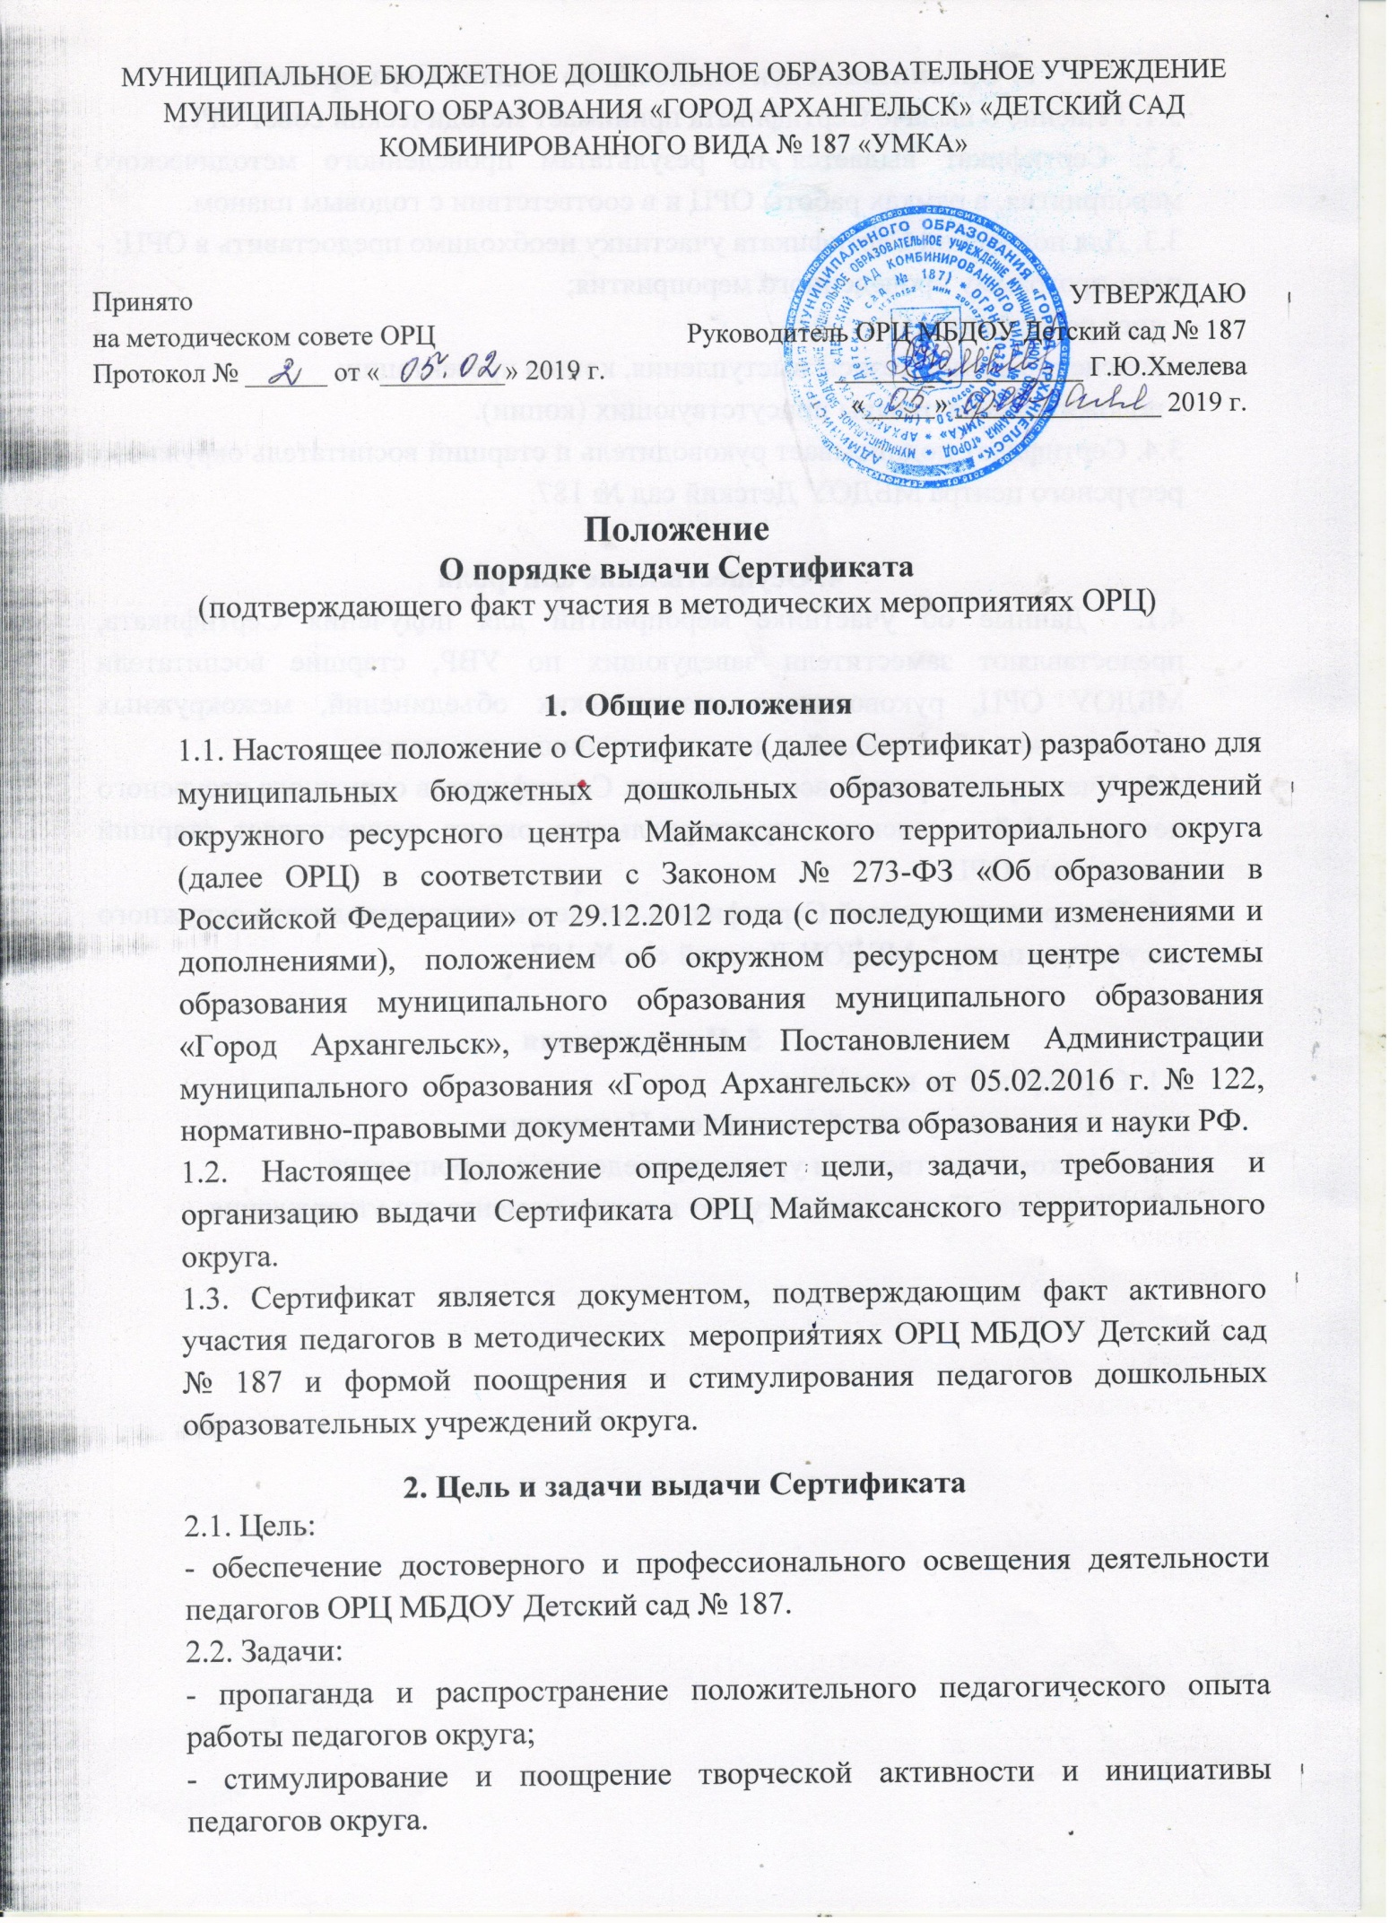
3. Организация деятельности по выдаче Сертификата
3.1. Решение о выдаче Сертификата принимает методический совет ОРЦ.
3.2. Сертификат выдается по результатам проведенного методического мероприятия, в рамках работы ОРЦ и в соответствии с годовым планом.
3.3. Для получения Сертификата участнику необходимо предоставить в ОРЦ: - план-программу проведенного мероприятия;
- лист регистрации;
- конспект занятия, тезисы выступления, копию презентации;
- положительные отзывы присутствующих (копии).
3.4. Сертификат подписывает руководитель и старший воспитатель окружного ресурсного центра МБДОУ Детский сад № 187.

4. Осуществление контроля
4.1. Данные об участнике мероприятий для получения Сертификата, предоставляют заместители заведующих по УВР, старшие воспитатели МБДОУ ОРЦ, руководители методических объединений, межокружных методических объединений и демонстрационных площадок.
4.2. Учет и регистрацию всех выданных Сертификатов окружного ресурсного центра Маймаксанского территориального округа осуществляет старший воспитатель ОРЦ.
4.3. Контроль за выдачей Сертификата осуществляет руководитель окружного ресурсного центра МБДОУ Детский сад № 187.

5. Иные условия
5.1. Сертификат не выдается:
- при нарушении условий настоящего Положения;
- при низком качественном уровне проведенного мероприятия.
5.2. Настоящее Положение вступает в силу с момента его утверждения.

